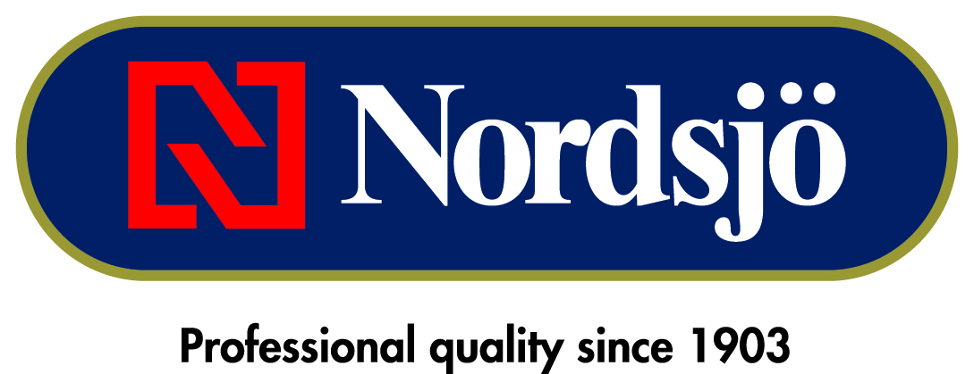 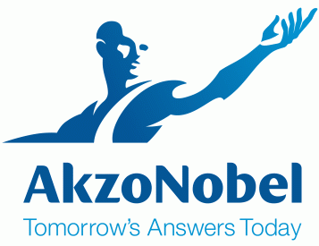

**Colour Futures 2013**

**Akzo Nobel er verdens største malingsprodusent.**

**Vår misjon er å gi folket en fargerik tilværelse.**

Vi kjenner og forstår fargenes makt og den positive effekt de har på vår sinnsstemning. Farger vi omgir oss med påvirker mange aspekt i livet. De oppmuntrer, beroliger, inspirerer, utfordrer og provoserer; farger kan endre vårt syn på omgivelsene. Som verdens største malingsprodusent, er det vårt ansvar å plukke opp alt som er verdt å vite om hvordan farger påvirker. Vi er stolte av vår kunnskap om fargeformler og høyteknologisk produktutvikling.

Vårt globale Akzo Nobel Aestethic Center samler kontinuerlig kunnskap og analyserer det som skjer i verden. Denne virksomheten muliggjør Colour Futures; fargeprognoser og -kolleksjoner til inspirasjon for våre kunder. Hvert år inviterer vi en internasjonal gruppe av kreative eksperter fra beslektede fagområder som design, arkitektur og mote sammen med våre fargedesignere, for i fellesskap å kunne fastsette nøkkelfarger til neste års trender.

Ekspertgruppen kommer fra ulike deler av verden, med ulike kulturelle kilder og påvirkninger - fra kunst til teknologi og fra natur til popkultur. Undertegnede deltar i denne gruppen. Gruppens synspunkter, innsikt om farger og fremtidige trendoppfatninger blir i samarbeid med våre designere oversatt til situasjonsbilder, stemninger og deretter i endelige fargepaletter. Resultatet er presentert i den årlige utgaven av Colour Futures. Bruk den som din egen universale inspirasjonskilde.

**Forbindelser**

Hvert år har Colour Futures et hovedtema. I år er **forbindelser** inspirasjonskilden til våre 5 trend paletter. I vårt moderne liv er forbindelsene gjennom nettverk, dialog og innovasjon viktig for å forstå forbindelsene mellom ulike deler av alt vi omgir oss med. All informasjon vi mottar kommer hurtigere og raskere enn før og krever mer av oss. Men vi trenger også å kunne slå av denne informasjonsflommen fra sosiale medier, apps og gadgets. Våre fargepaletter representerer de ulike aspektene forbindelser påvirker oss.

Vi er heller ikke bare en type menneske som bare har en stil, forbindelser gir oss mulighet å velge flere stiler. Og åpne opp for nye inspirerende rom.

**Årets Farge er Indigo:**

Årets farge 2013 gir en rolig og nøytraliserende puls til våre liv. **Indigo** har en beroligende og ærlighet over seg. Den innbyr til avslapning og inspirasjon. Den spiller på flere følelser, som trygghet og lekenhet. Trygghet vi kjenner fra det geistlige og lekenhet fra det kosmiske.

Indigo oppleves som en **allsidig** farge, og den passer like godt til sterke farger som nøytrale og hvite toner.

Under arbeidet med fargedokumentet *Colour Futures 2013*, var indigo en tydelig og klar vinner som årets farge.

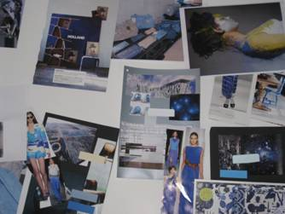

Bilde fra arbeidsprosessen. Ikke noe tvil om hva årets farge blir.

**5 trendfargeretninger 2013:**

I 2013 fremstår alle fargene som modne og sofistikerte.  Paletten er utarbeidet med refleksjon på hvordan vi ønsker å leve. Dens mange fargetoner sammen med de **nøytrale** fargene gir et flott spill.

**Collective Passion**

***Energisk, Samlende, Spontan, Kollektiv, Transparent***

Fremstår som en flokk med fugler som raskt endrer destinasjon fra et sted til et annet. Alltid sammen, men i nye former og forbindelser. Slik kan en si at denne dynamiske og lekne paletten har tatt form. Vi lever i dagens samfunn med glede over å kunne delta, med det som vi er mest opptatt av til enhver tid.

* *Ikke en monoton flate men farge som flyter inn i hverandre.*

**Switching Off**

***Rolig, Stillhet, Inaktiv, Kreativ, Ensomhet, Dagdrømmende***

I dagens travle samfunn er det gradvis blitt mer vanskelig å komme seg bort enn tidligere, og studier viser til at vi dagdrømmer mindre og mindre. Denne paletten som går fra det hviteste hvite til det mørkeste mørke gir oss forbindelsen fra det moderne samfunnet til den stille tiden for oss selv. Samspillet mellom dagdrømmer og natt, eller mellomspillet i den blå timen, er her nøkkelen til indre ro.

* *Rolig hvite flater som rim mot nattens mørke farger.*

**The Art of Understanding**

***Nysgjerrig, Tydelig, Kommunikasjon, Orden, Forståelse***

Objekter og ting vi omgir oss med i hverdagen eksisterer samt tikker og gårMen hvordan virker de? Det å sette seg ned og avkode, ta fra hverandre alt det vi har rundt oss, for å forstå forbindelsene til hvordan vi har det i våre liv er hovednøkkelen til denne paletten. Vi vil ha en klarhet og et system i alt.

* *Fargene er klare og ryddige. 50 tallets glade farger.*

**Home Factory**

***Enkelheten, Selv forsørgende, Ærlig, Produksjon i liten målestokk***

Det enkle og personlige kommer her til sin rett. Ønsket om å lage og produsere mat, møbler og klær selv er viktig for å forstå forbindelsene til hva vi har bruk for for å overleve. Ikke i en stor skala, men i en enkel og liten skala, hvor egenindividet er i fokus.

* *Fargene er mørkere og hentet fra vintage design og jorden vi lever på.*

**Visual Solace**

***Ren glede, Oppbyggelig, Oppløftende, Sjelemater, Undrende***

Må alt ha en dypere mening? Kan ikke noe bare være vakkert? En palett som gir oss forståelse av ro og helhet når vi ser på den. Noe vakkert som gir oss en dypere mening, uten at vi må sette ord på det. En undrende og oppløftende palett med feminine rolige farger.

* *Fargene henter sin inspirasjon i malereir fra slutten av 1800 tallet og deilige engelske hager.*

Til slutt vil jeg ønske velkommen til en verden som bruker mer og mer farger. Våre **8 nøkkelfarger** for 2013 er klare og tydelige, fra den flørtende røde farger til den lekre **Greige** tonen som er med på å løfte pallettene til en meget brukervennlig fargehverdag.

Håper dere vil finne like stor glede i å bruke fargene som jeg har.

Akzo Nobel/Nordsjö

Utdrag av foredraget til:

**Tale Henningsen**   
Fargedesigner

T  +47 66 81 94 00   
F  +47 66 81 95 00   
M +47 907 19 895   
E  [tale.henningsen@akzonobel.com](mailto:name.surname@akzonobel.com)